《BALL WALL》（珠壁）（策划案持续更新）
目录
1.主题： 1
2.游戏类型 1
3.游戏体验循环： 1
4.游戏目标： 1
5.失败条件 1
6.机制细则 1
7.系统设计 2

1.主题：
弹珠

2.游戏类型
竞速、战斗

3.游戏体验循环：
玩家加速运动->更快通关->获得奖励在商店强化自己->玩家下一关速度更快->更快通关

4.游戏目标：
尽可能快地抵达每一关的终点

5.失败条件
速度降低为0、撞墙次数超过一定数量

6.机制细则
- 虚空之力
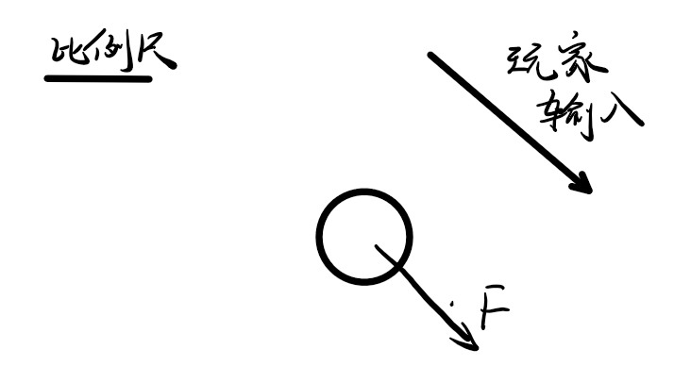
玩家可以通过鼠标拖动（手机端即为划动屏幕）来为小球施加力作用。力的方向、大小依据玩家的画线决定。
方向：玩家拖动的方向，起点到终点的矢量
大小：这一矢量的长度根据比例尺换算。

2. 碰墙反弹
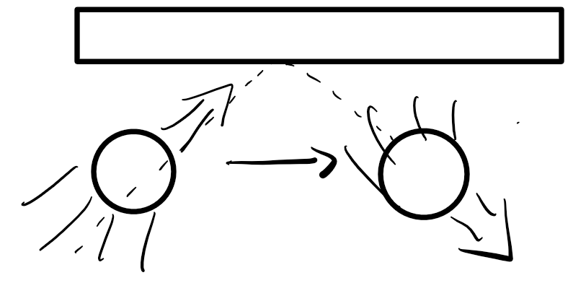
在地图中，如果弹珠（玩家操纵角色）碰到不可破坏的墙，玩家的球将会反弹，同时损失一定的速度。

3. 破墙突破
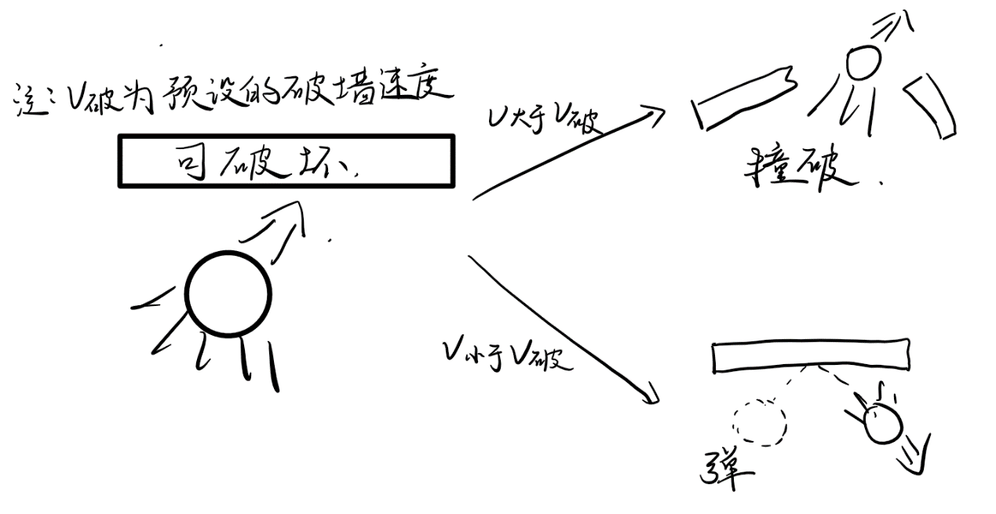
地图中存在可以破坏的墙，但是玩家的球必须到达一定速度才能撞破墙，如果速度小于破墙速度则小球反弹。前者会损失一定速度，但是会保持直线前进，破墙前行；后者同碰墙反弹。

4. Special Skill
玩家可以使用从商店中或者打破箱子随机产生的Special Skill协助通关，Special Skill最多只可携带一个。

7.系统设计
- 经济系统：
源头（搞钱的方法）：
根据玩家每一关的通关时间划分区间，不同区间发放不同奖励。这边就要求要做一个每一关的计时功能。
在关卡中玩家也可以收集奖励，比如直接放置的金币，撞破机关以及可以被撞翻的篮子、宝箱或者垃圾桶！（随机刷新掉落物，瓦库瓦库！）
完成特殊挑战也可以获得奖励。比如在每一个商店界面，玩家可以选择特殊挑战，这些会给玩家的下一关挑战带来一定的限制或者debuff，但是如果成功完成挑战，玩家将获得丰厚的奖励！
转换器（拿钱换资源的位置）：
每一关卡结束后会进入商店，在商店中玩家可以消耗钱换取SS、buff，或者承接挑战。挑战的奖励在下一个商店中结算。
钱也可以在商店中强化buff、SS。

- 战斗系统
在地图中会有机关阻挡玩家前进，比如定期发射弹幕的机关，开关门机关等等（后期可以多多填充）。这些机关的核心部分可被撞破，但是对速度的要求和撞破后的减速会更高。
同时还会有敌人的存在。敌人也可以被撞破（这个游戏里咱就不做弹幕了，挺ex的）。可以设计多种敌人，速度吸取、肘击怪什么的都可以整。
干爆这些玩意儿会有奖励。
- 多结局系统
目前定为会根据玩家的通关总用时、金币数、能力等级等因素来判断玩家进入哪一条结局。

2. 地图设计
  - 每一个地图有一个主题，然后根据这个主题去设计每个关卡独特的机制与敌人。
  - 每一个关卡都会有两条及以上的线路，区分难易度。

